今日动态

2024.10.9 星期三 天气 晴

**今日主题：自信的中国人**

1. **来园情况**

出勤：今天2位小朋友请假，其他人均到园。

**二、集体活动《数学：3的分解与组成》**

本次活动是在幼儿学习了2的分解组成的基础上开展的活动。3可以分成1和2、2和1，反之1和2两个数合起来是3。本次活动我们创设了“帮动物分食物”、“送礼物”等游戏情境，让幼儿自主尝试探索的过程中学习3的分解和组成。

丁曼婷、张奕涵、王若鑫、王秋瑶、刘锦宥、张悦威、能用较清楚的语言表达3的分与合的过程，会用分合式记录分合过程；宗韫玉、王诺婉、申晓文、谭沁、徐佳伊、章昕媛、徐筱晞、李慕妍、郑书韵、胡奕可、蒋翊晗、杨易、王知霖、徐梓赫、谌睿、许诺言、周艺天、阴少帅、王楷博、黄梓宸、吴文欣、梁峻晰也能够认真倾听，学习3的分解与组成，进一步感知分合数之间的整体与部分的关系，冯欣、魏锦宸、小朋友对分合的理解还比较薄弱，还要在加强哦。

**三、区域游戏**

|  |  |
| --- | --- |
| **IMG_0834** | **IMG_0840** |
| **观察图案来拼一拼吧。** | **我再来把旁边的一起丰富一下吧。** |
| **IMG_0835** | **IMG_0839** |
| **狐狸面具装饰上我喜欢的颜色，图案也对称的话会很漂亮哦** | **我的阿基米德也可以建构出不一样的造型呢。** |

**四、户外活动**

今天在中操场进行了户外混班活动，孩子们在老师的提醒下能够手臂抓牢，安全进行游戏，非常的勇敢哦，在老师的提醒下能够及时补充水分！****

**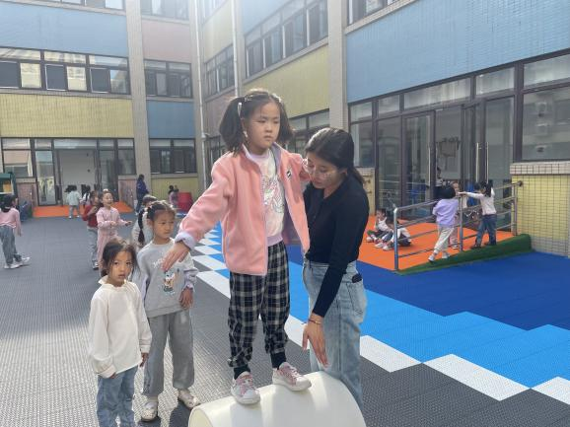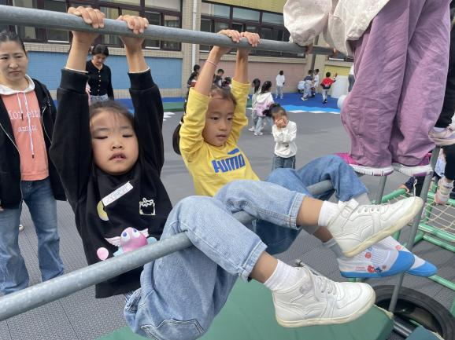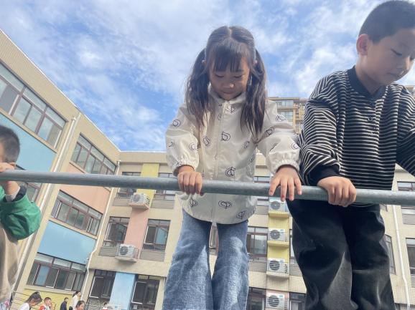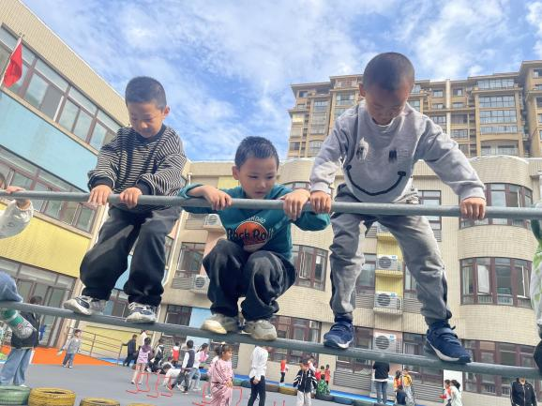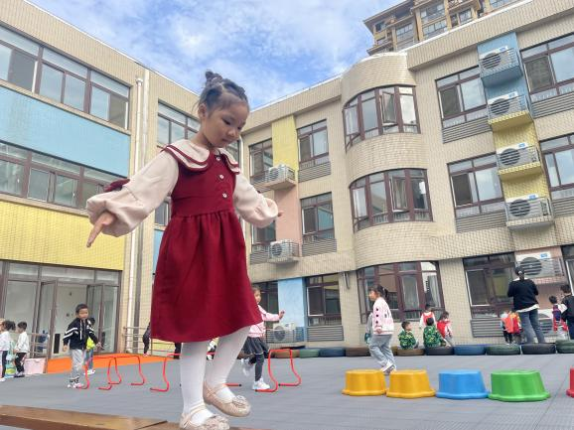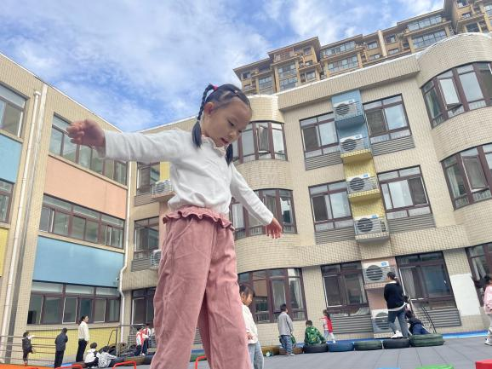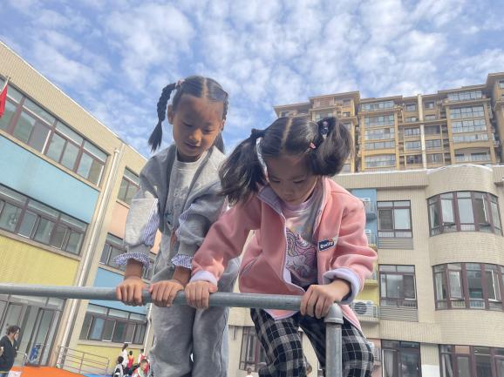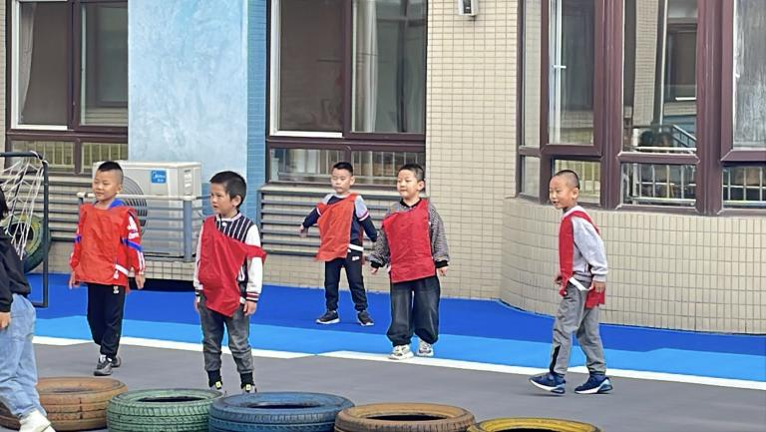**

**五、生活活动**

**午餐情况**：中午吃的是扬州炒饭、鸡汤！

今天大多数小朋友都光盘啦，希望吴文欣、蒋翊晗、宗韫玉等小朋友吃饭速度要稍微加快一些哦，张悦威小朋友吃饭时也要注意细嚼慢咽，掉落在桌上的米粒要及时捡到餐盘里哦。

**六、温馨提示**

1.天气温度骤降，请大家关注幼儿身体情况并及时告知老师哦！